**Aula 3 – Direções e Eixos Flexbox CSS**

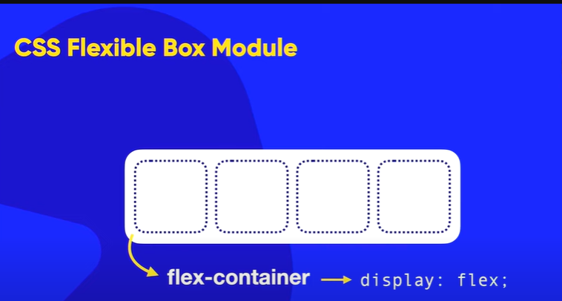

A configuração de display flex será aplicado apenas ao elemento pai.

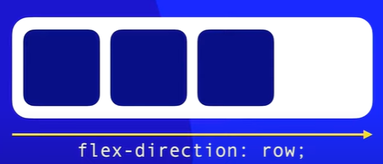

Padrão como row, em uma linha deitada.

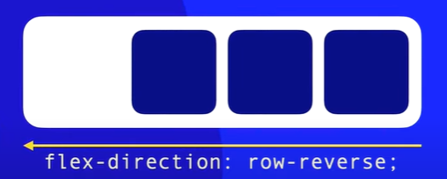

Inverso do padrão row, a linha deitada mas o reverso

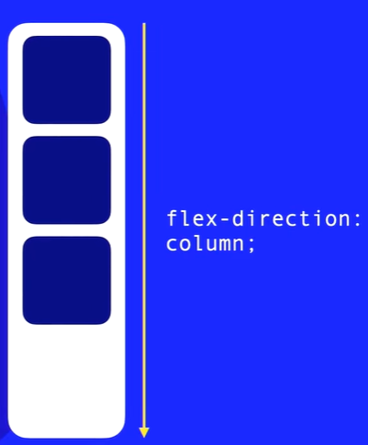 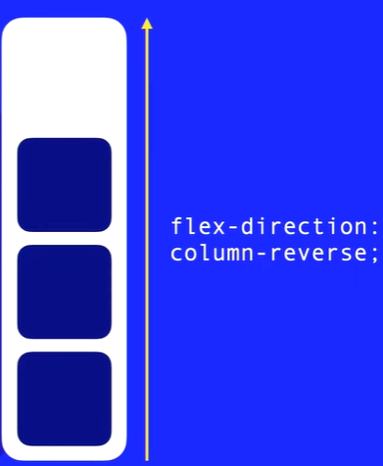

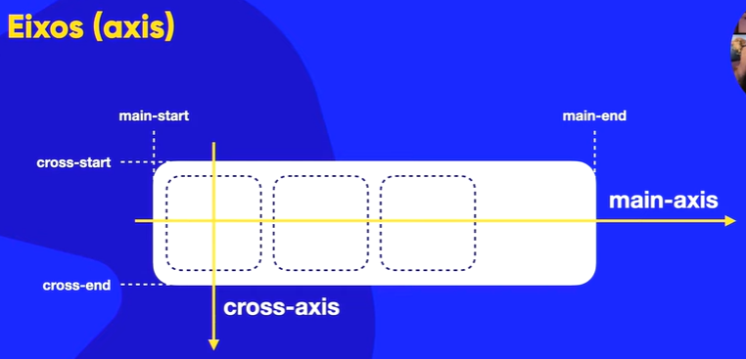

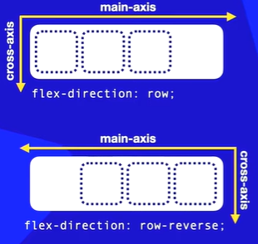 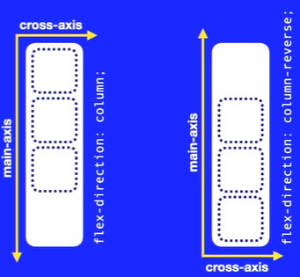

Esses são os eixos **main** e **cross** que ditam a direção em Flex-Direction.

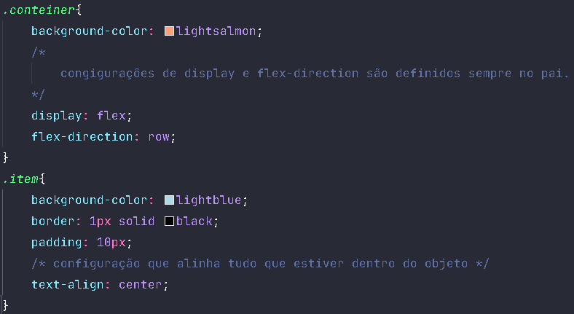

**Aula 4 – Empacotamento e Fluxo no *Flexbox CSS***

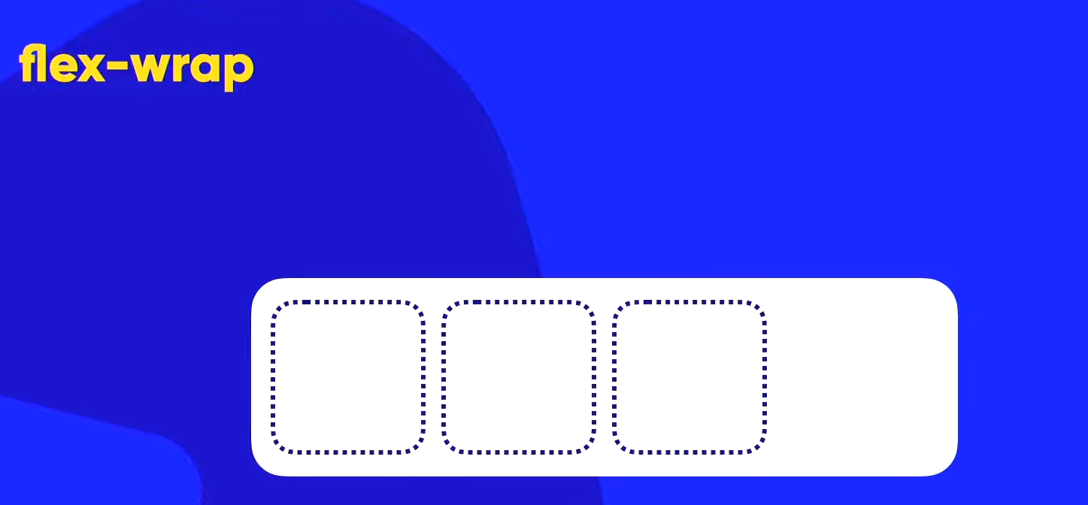 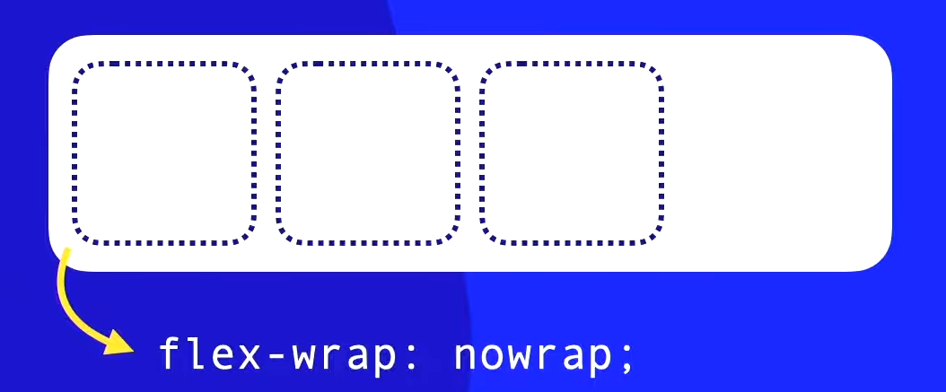 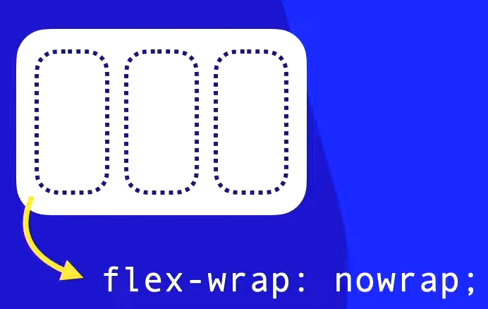 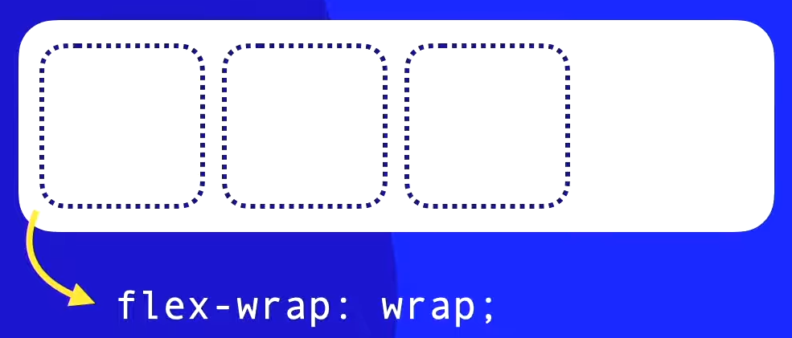

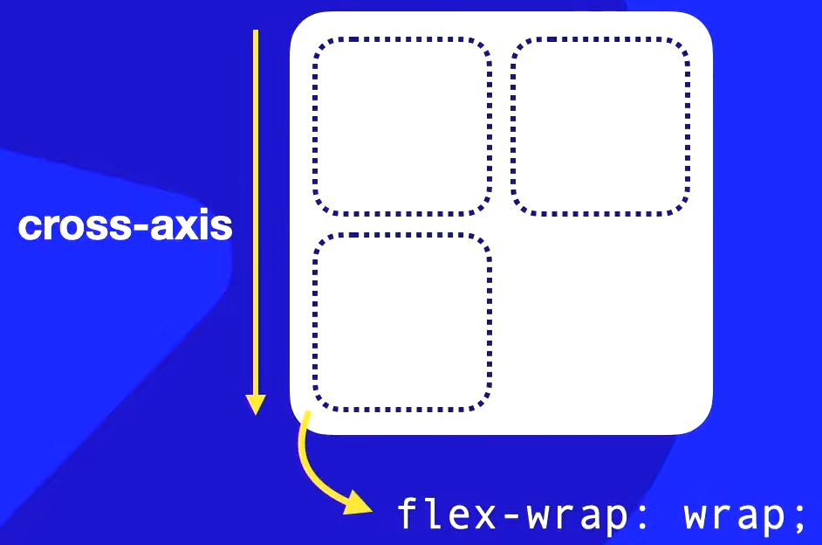 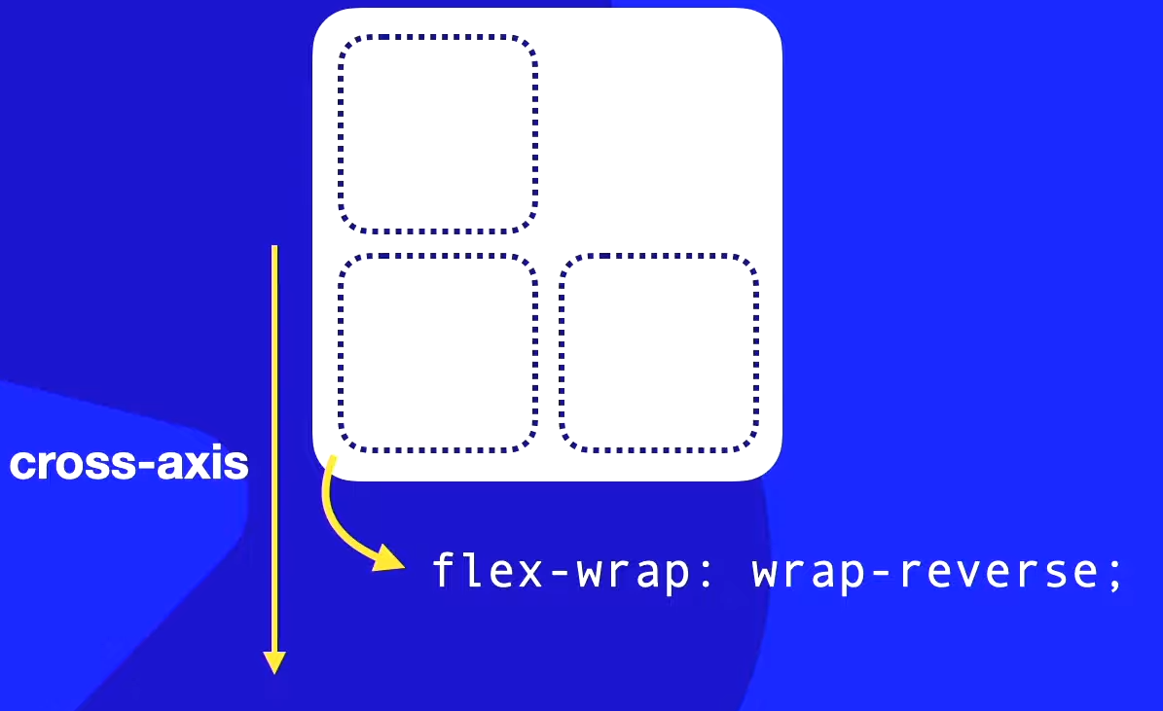

Aqui temos pequenas diferenças entre o uso de wrap ou nowrap. Wrap faz com que um conjunto de objetos quebre ordenadamente ao atingir o limite da tela e nowrap não deixa isso acontecer, até mesmo “redimensionando” o objeto em questão. Agora wrap-reverse faz a quebra, mas de modo “ao contrário”.

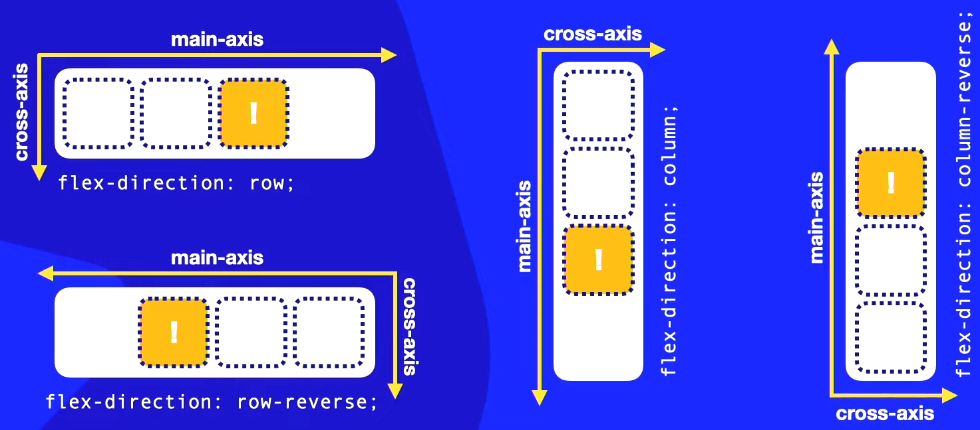

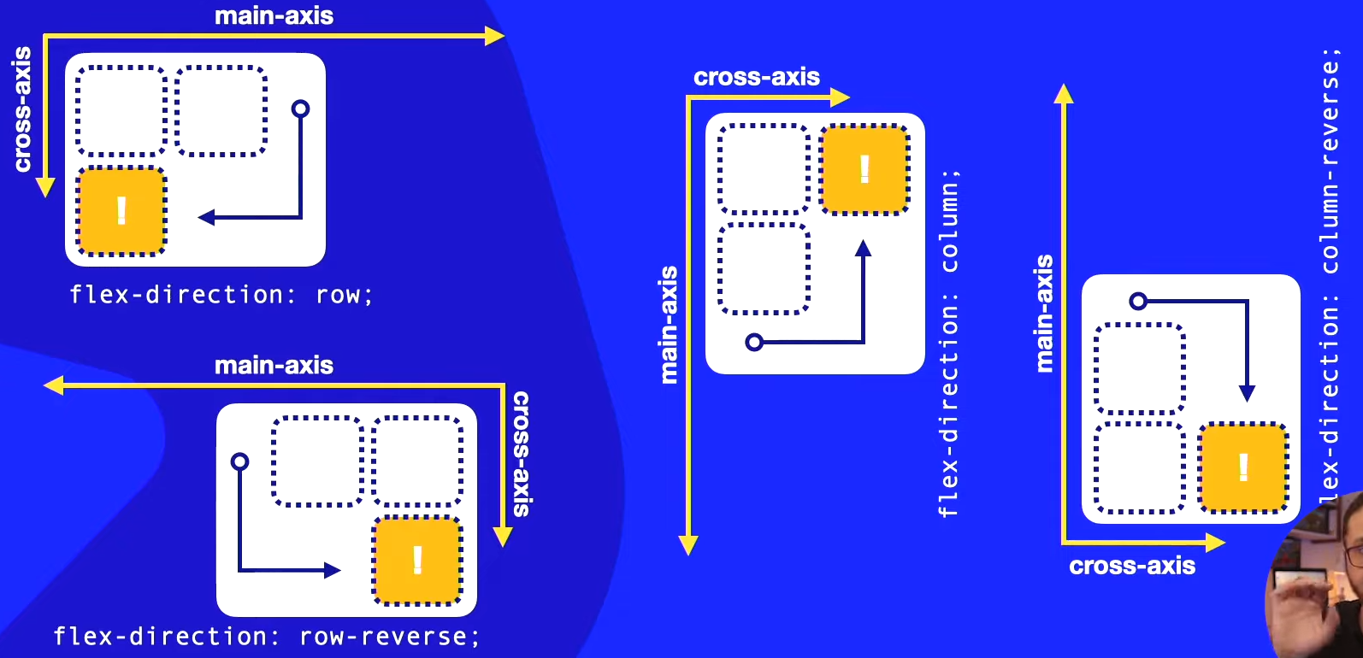

Aqui podemos observar os mais diferentes casos usando Flex-Direction + Flex-Wrap, e como se comportam os objetos.

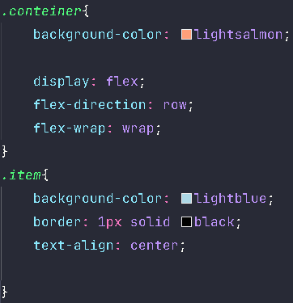

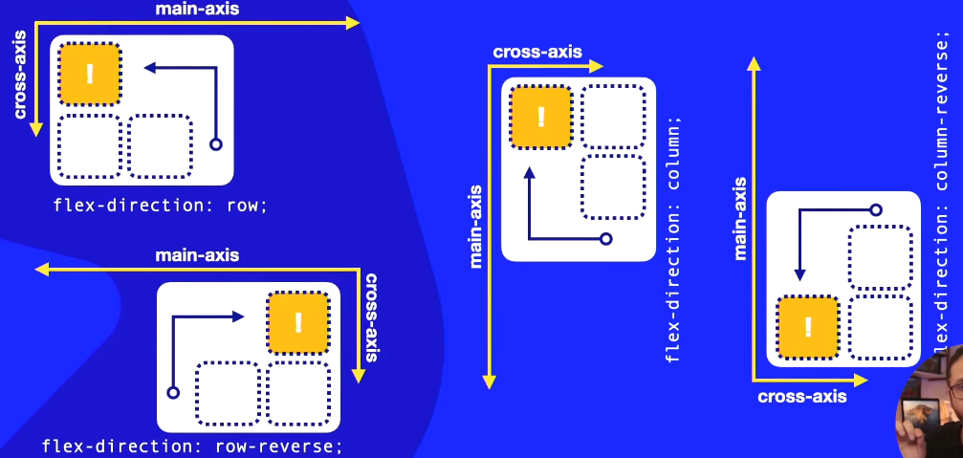

Um exemplo um pouco mais prático de como seria em código, e um exemplo descrevendo o comportamento usando outros valores.

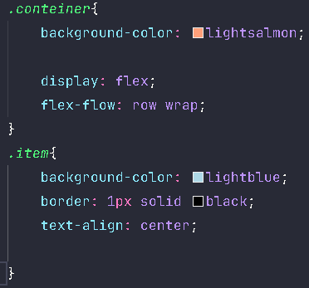

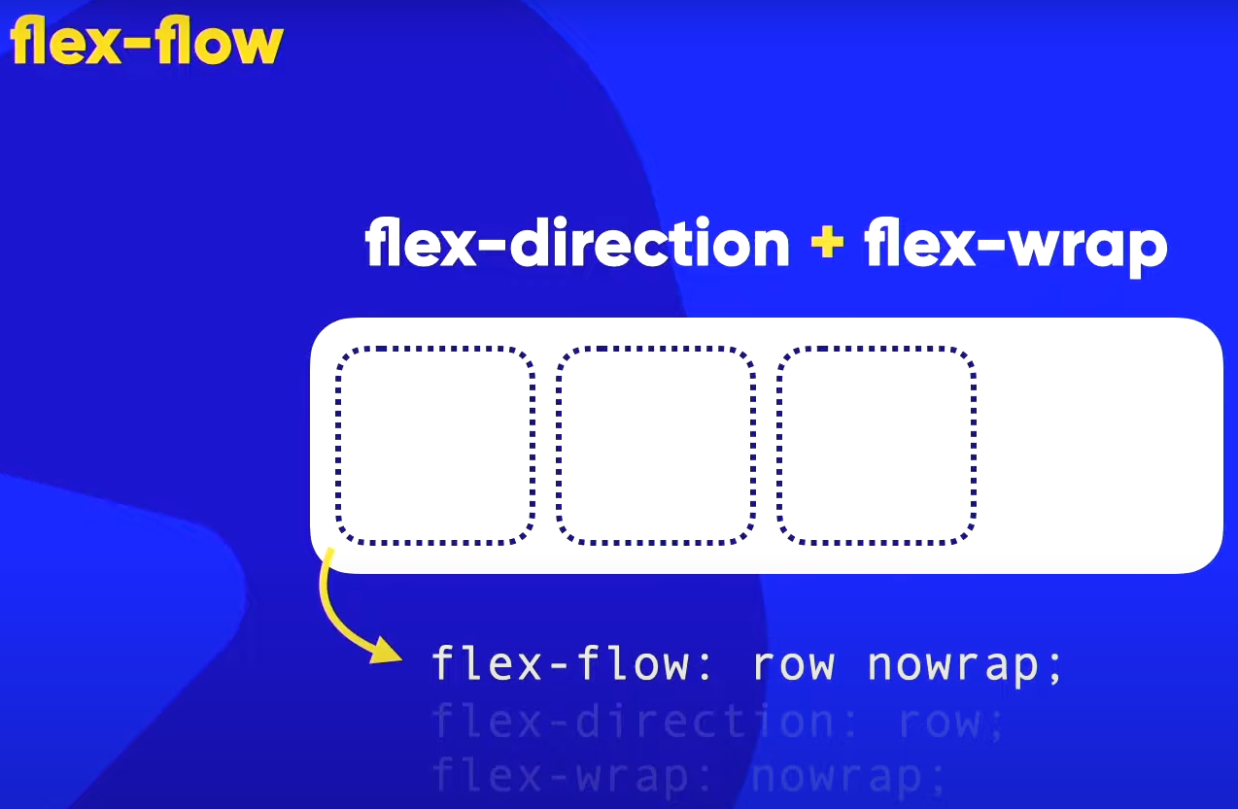

Para agilizar a digitação do código temos um **shorthand(shortline)** que une **flex-direction** e **flex-wrap**, que se chama **flex-flow** que recebe os valores **direction** e **wrap** respectivamente.

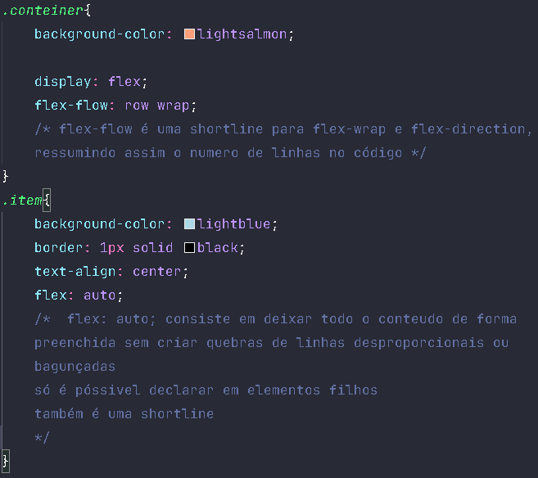

**Aula 5 – Alinhamento nos eixos *Flexbox***

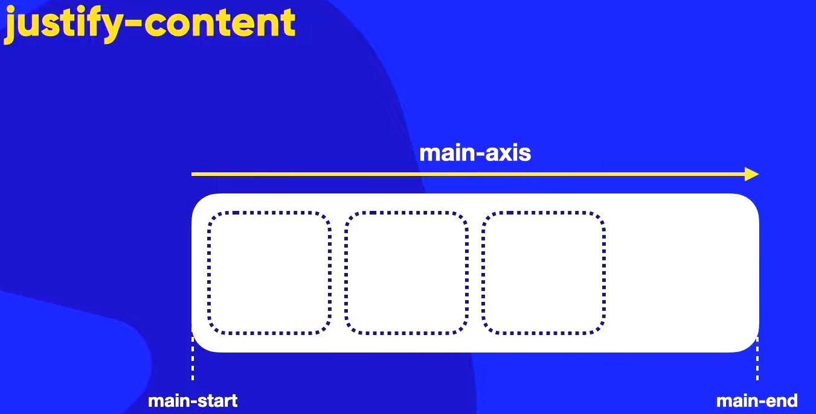

O ***justify-content*** faz um alinhamento juntamente ao eixo ***main-exis***, não confunda com “alinhamento *deitado*” porque nem sempre estará assim, porque nesse exemplo estamos usando ***flex-flow: row nowrap;*** Vale lembrar que main-start e main-end fazem referencia ao inicio e ao fim do ***main-exis***.

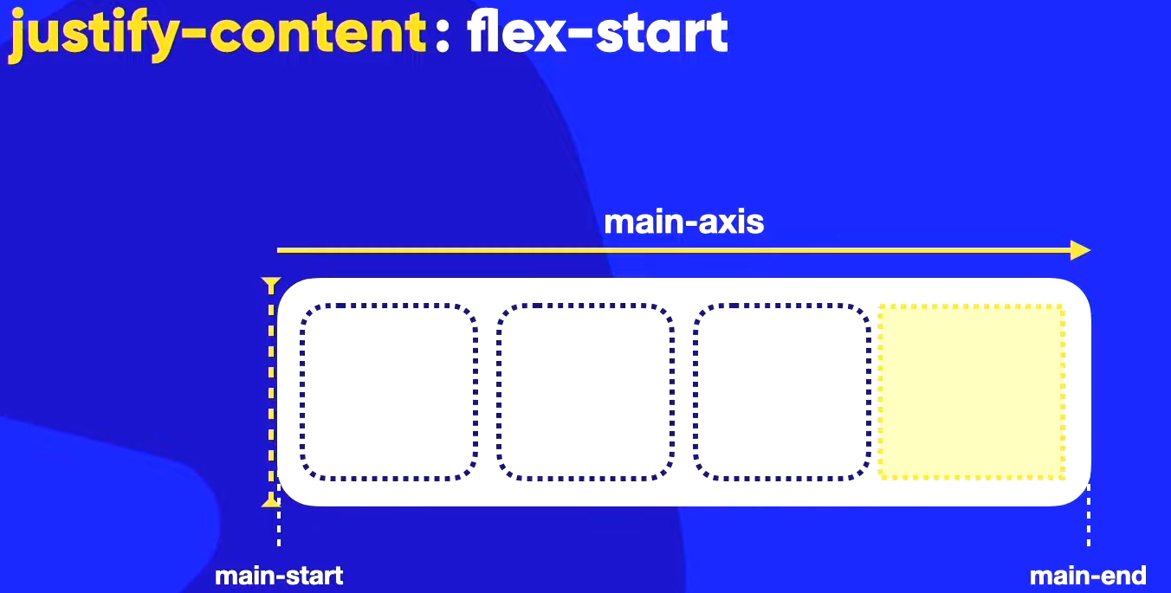

O ***flex-start*** faz com que os objetos fiquem “colados” no ***main-start***, deixando todo o final como uma “área livre” independentemente do tamanho dessa área.

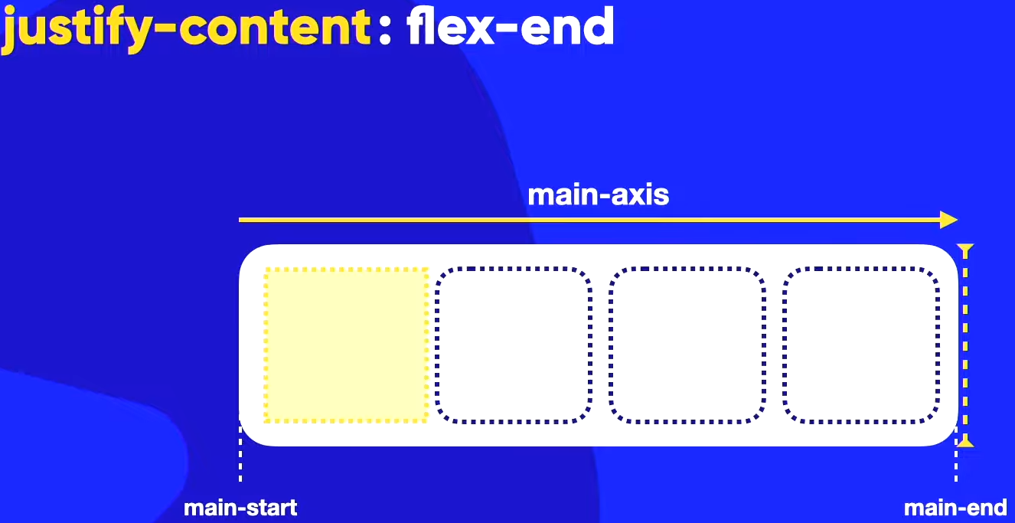

O mesmo que ***flex-start***, porém ***flex-end*** fixa os objetos em relação ao ***main-end***. Posso fazer uma menção ao ***flow***, se usarmos um ***row*** reverse vamos ter o mesmo comportamento mais a ordem dos objetos vão ser bem diferentes se usarmos somente ***row***.

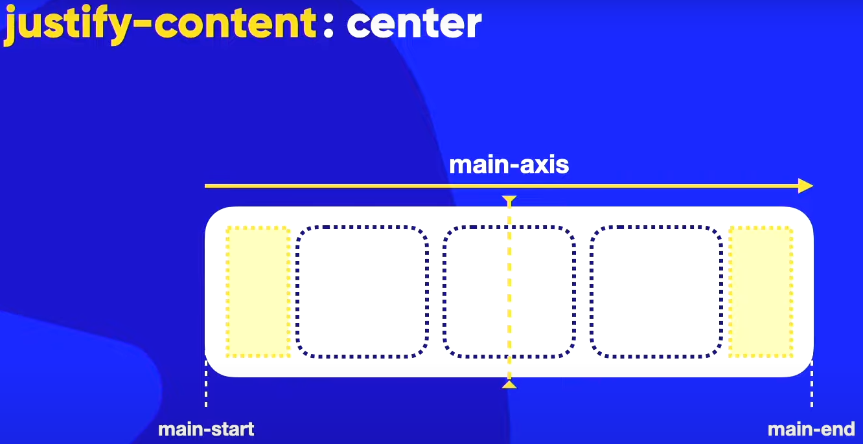

Aqui o *center* centraliza os objetos ao centro do ***main-axis***, e calcula de forma automática esse centro. Deixando os espaços em branco exatamente do mesmo tamanho.

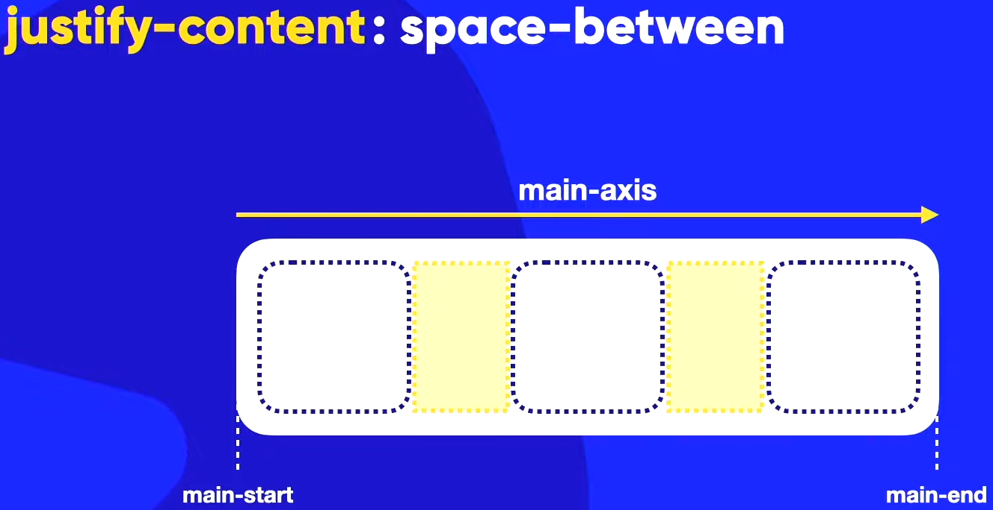

O ***space-between*** força os objetos ficarem em ***main-start*** e ***main-end*** e os espaços entres os demais objetos vão ser distribuídos por igual.

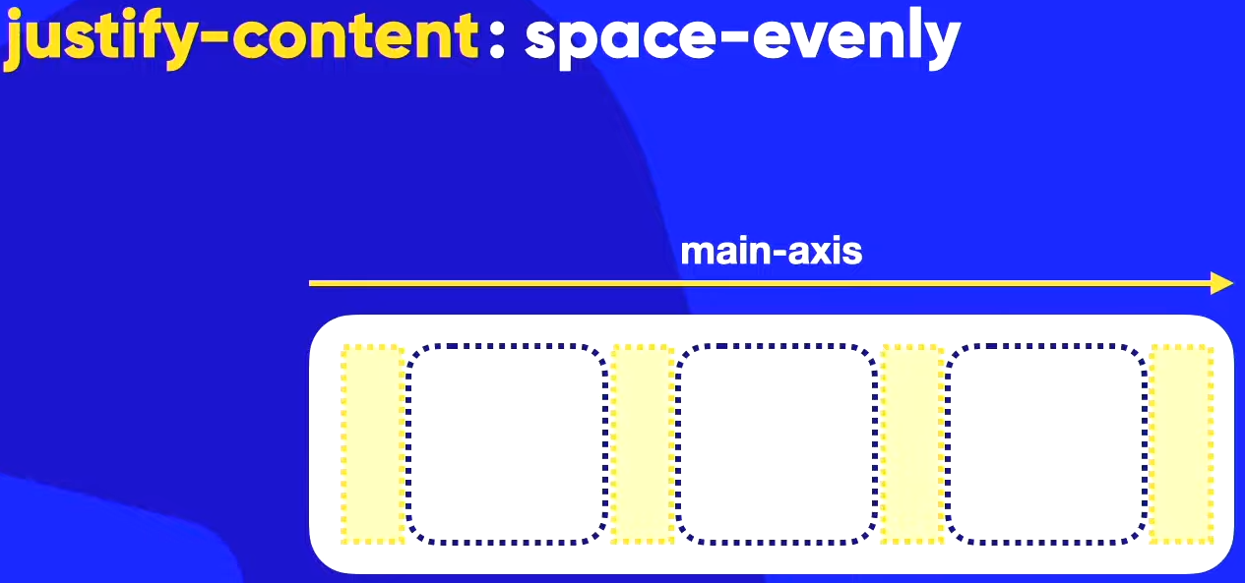

Em ***space-evely*** todos os espaços entre, antes e depois dos objetos terão o mesmo tamanho.

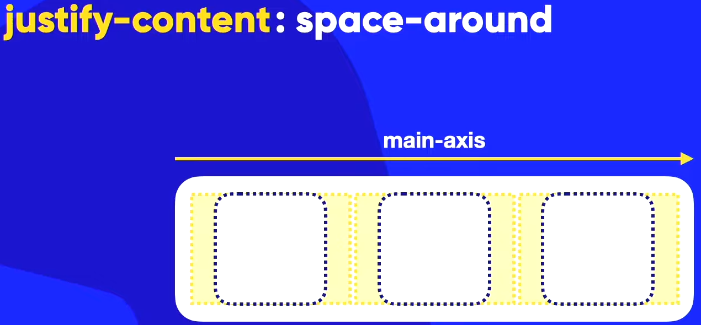

De todos os “***space***” esse é o mais diferente. Aqui é calculado o tamanho total da tela e é dividida em quantidade dos objetos. No exemplo temos 3 objetos, então a tela é dividida em 3 partes e assim cada objeto é centralizado na sua respectiva parte da tela. Assim ***space-around*** define o último dos “***space***”

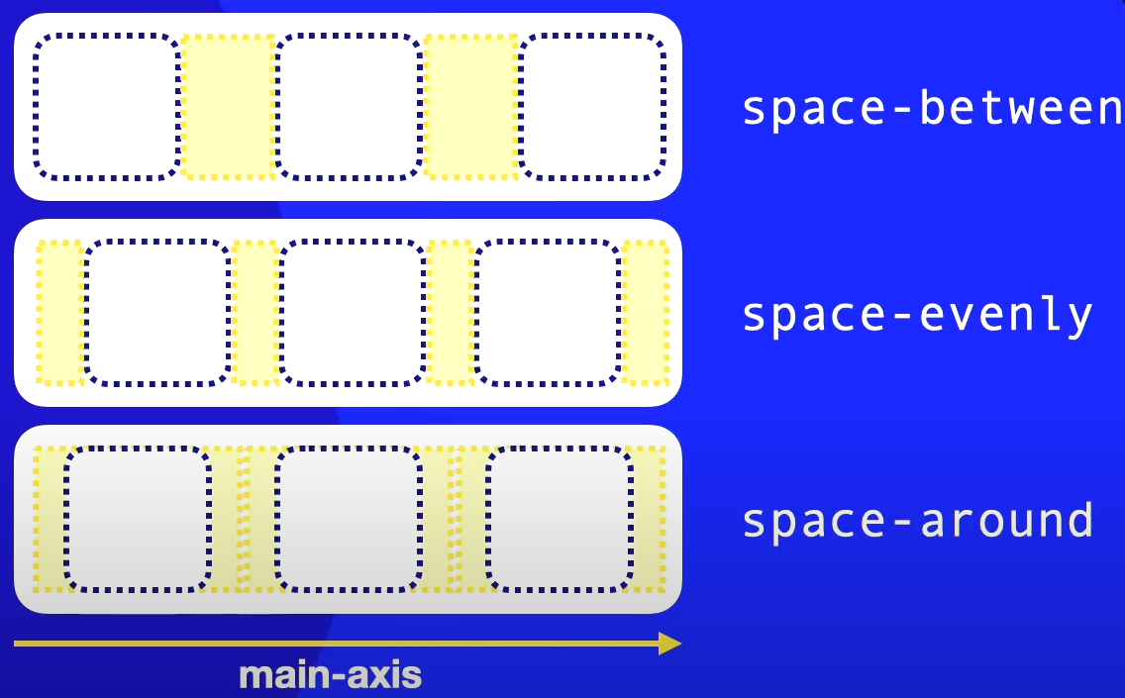

Se houver algum questionamento, sobre os “space” serem parecidos, temos aqui as suas diferenças sendo mostradas lado a lado.

Até agora mostramos os ***justify-content*** em ***flex-flow: row nowrap;*** mas como que ficariam em ***column***, e aonde que o eixo ***main-axis*** ficaria?

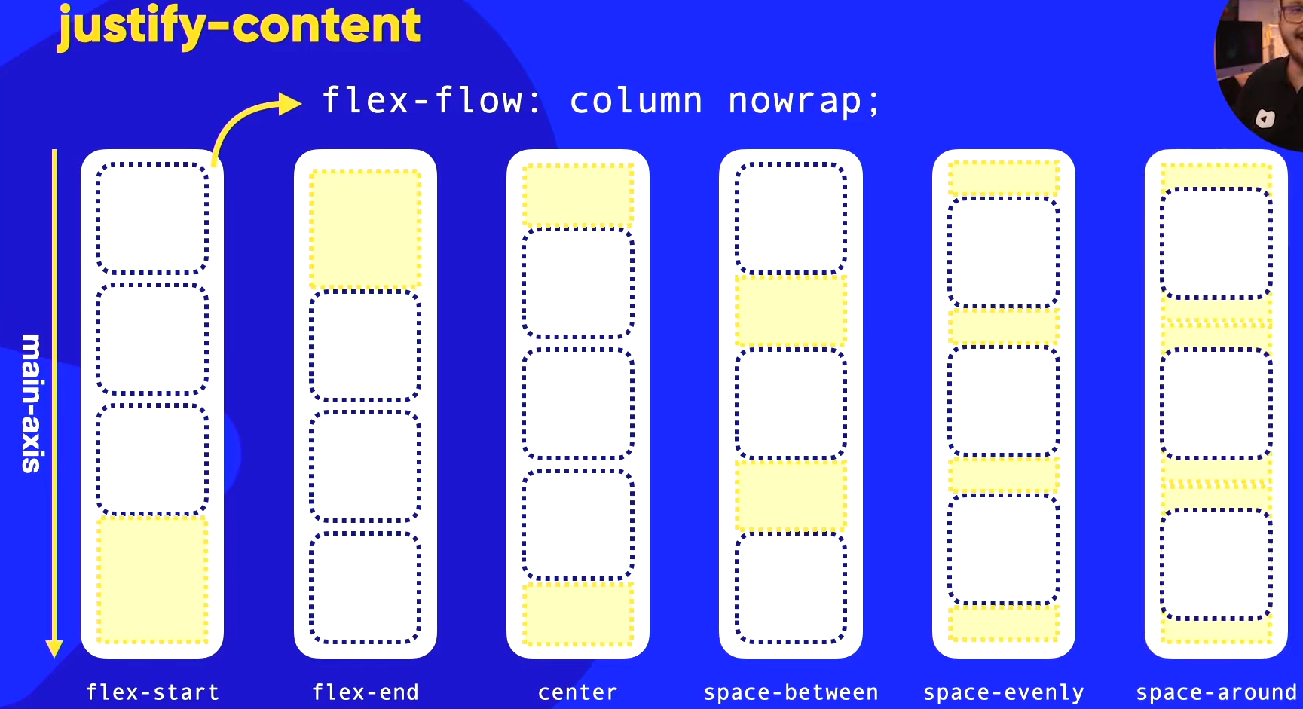

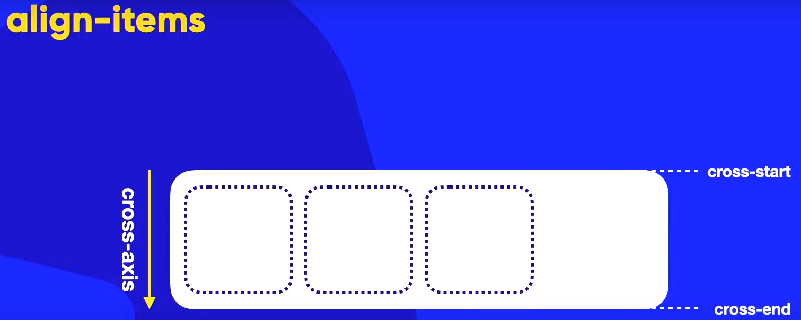

Em ***aling-items*** temos o alinhamento em ***cross-axis***, e como no último exemplo tempos o ***cross-start*** e ***cross-end***.

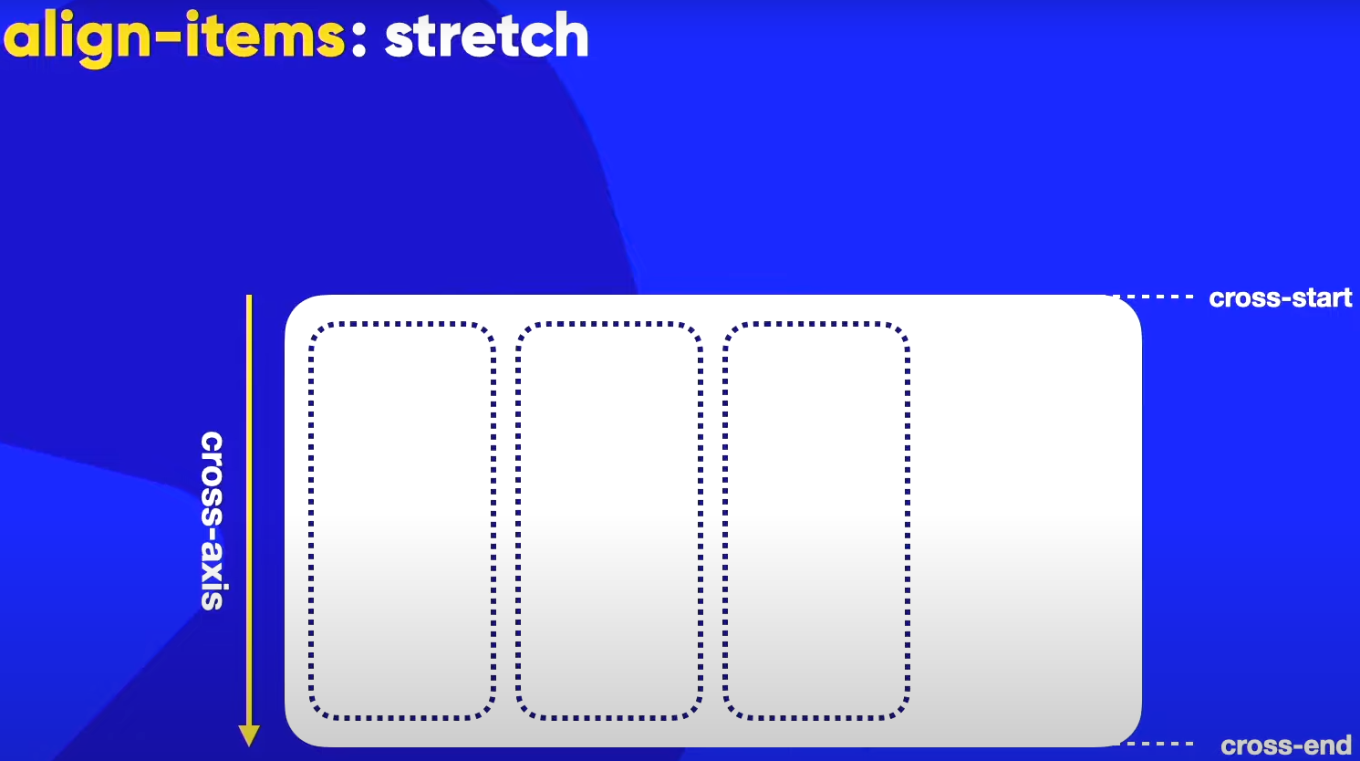

Por padrão o ***align-items*** não tem por padrão ***flex-start***, o padrão aqui seria ***stretch***. Que significar esticar, por isso para bem demonstrar aumentamos o tamanho da tela, como visto os elementos se esticam junto com o tamanho da tela.

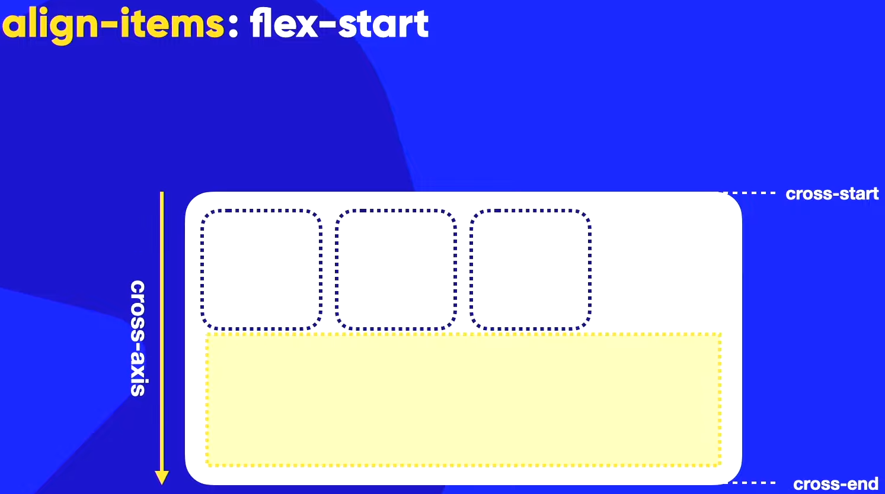

Assim como no anterior temos ***flex-star***, que irá colocar nossos objetos no topo da tela.

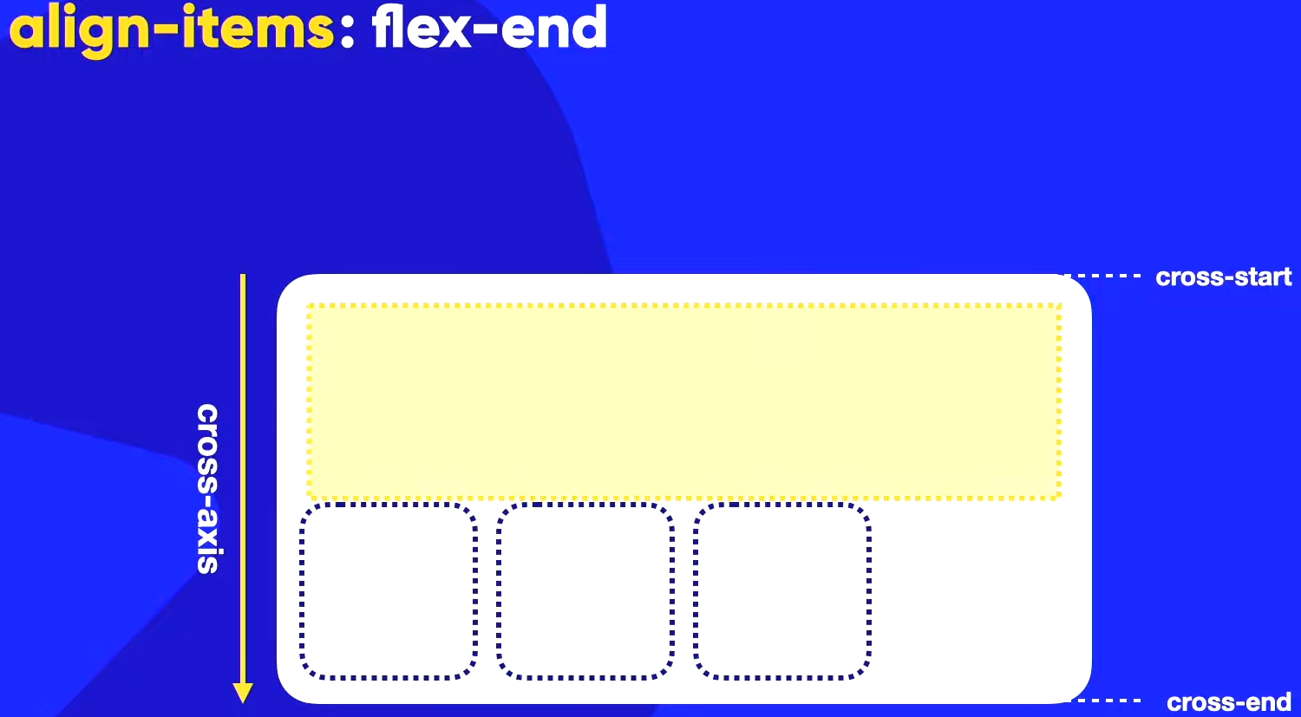

E também vamos ter o ***flex-end*** que trará nossos objetos para o final da tela

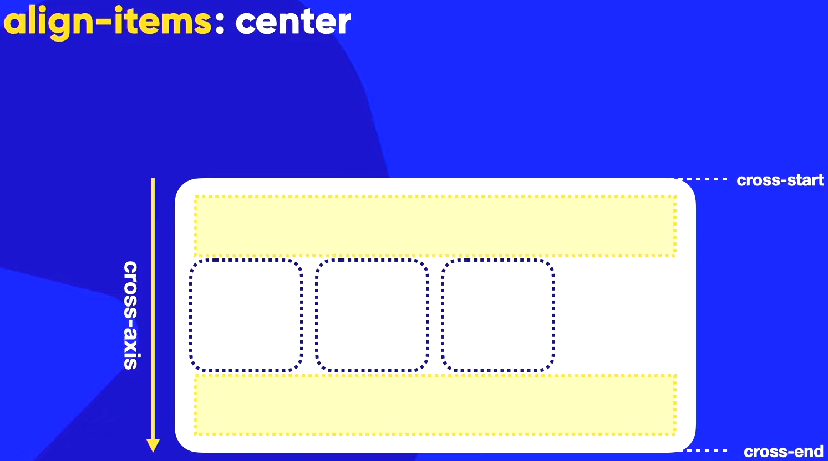

E por fim, o ***center*** que ira centralizar nosso objeto em razão do eixo ***cross-axis***.

**Aula 6 – Centralização absoluta com *Flexbox***

Agora oque vamos ver é uma “centralização absoluta”, onde não importa o tamanho da tela, o objeto sempre irá se posicionar no centro do elemento pai. Para ter um exemplo, realizamos o desafio da tela de login, e realizamos muitas “gambiarras” no ***css*** para estilizar e centralizar nossos objetos, e aqui basta 2 linhas e o objeto irá se comportar de modo muito mais assertivo.

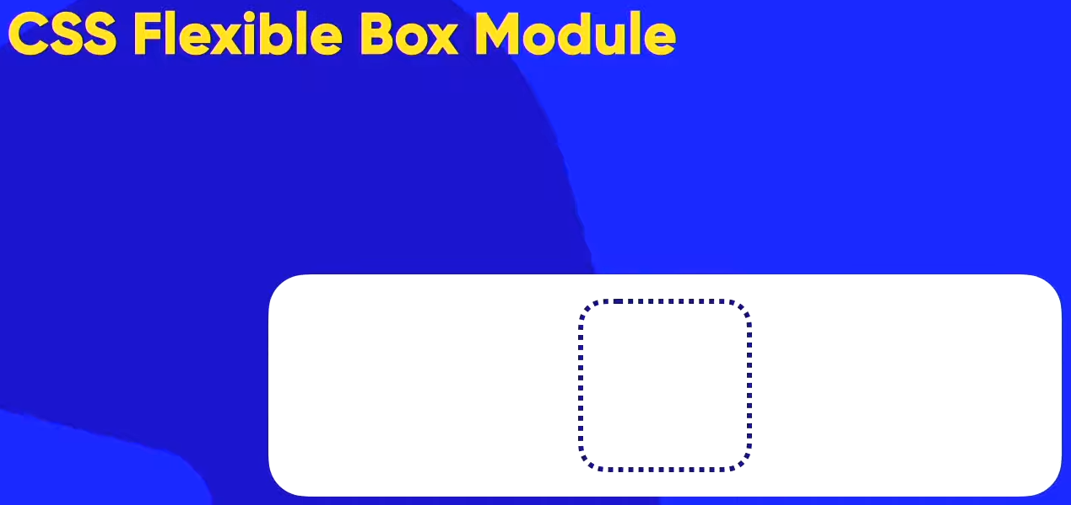 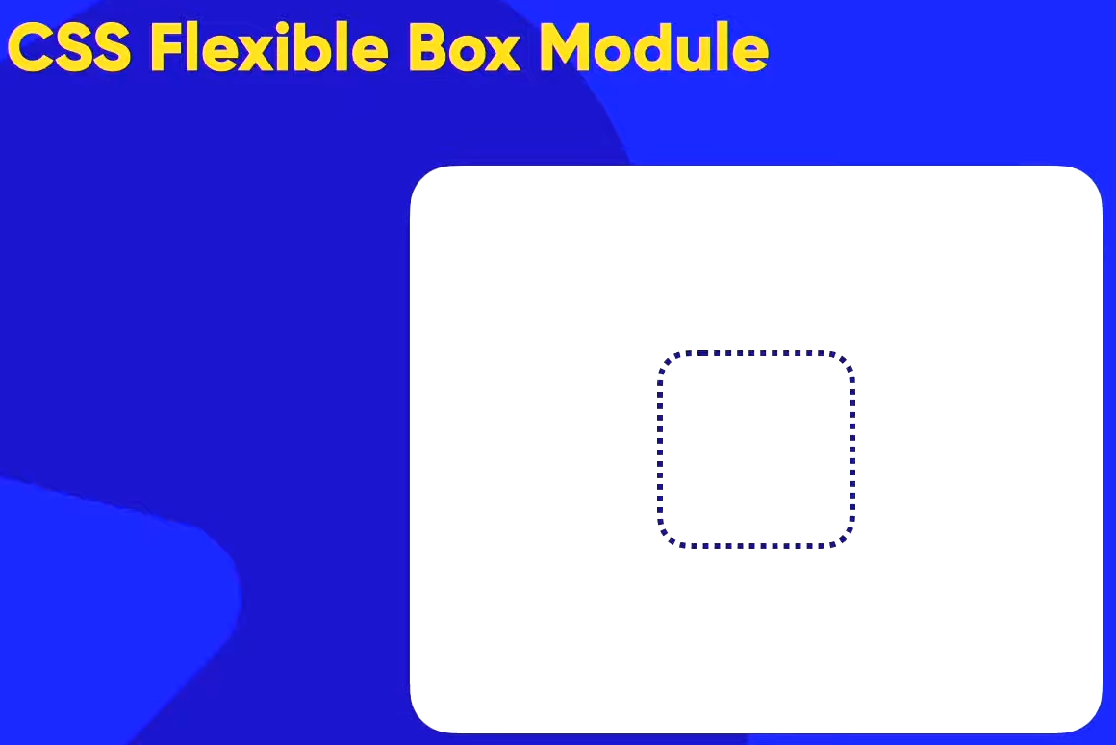

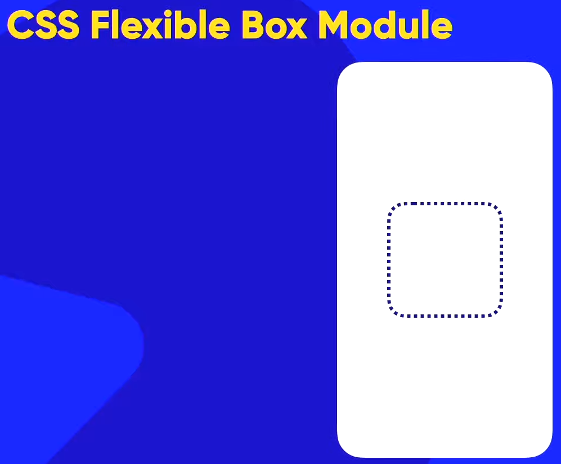

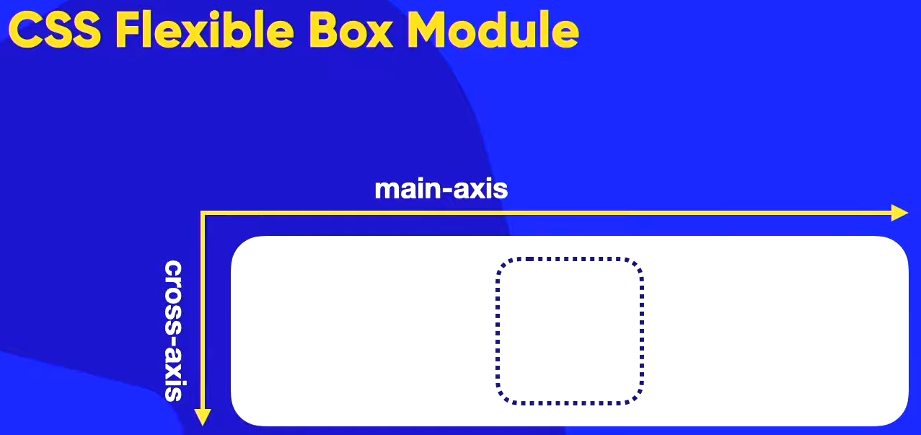

Primeiro vamos relembrar quais são os eixos do nosso elemento pai, ***main-axis*** e ***cross-axis***.

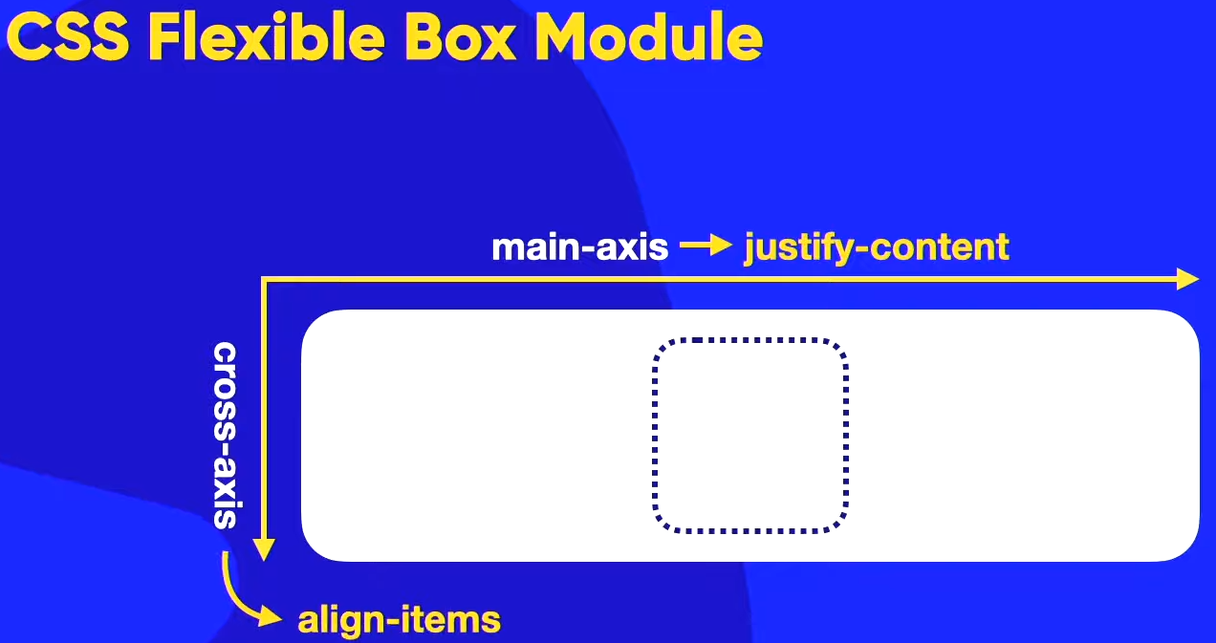

E novamente para recapitular, o eixo ***main-axis*** ajustamos com ***justify-content*** e o eixo ***cross-axis*** modificamos com ***align-items***.

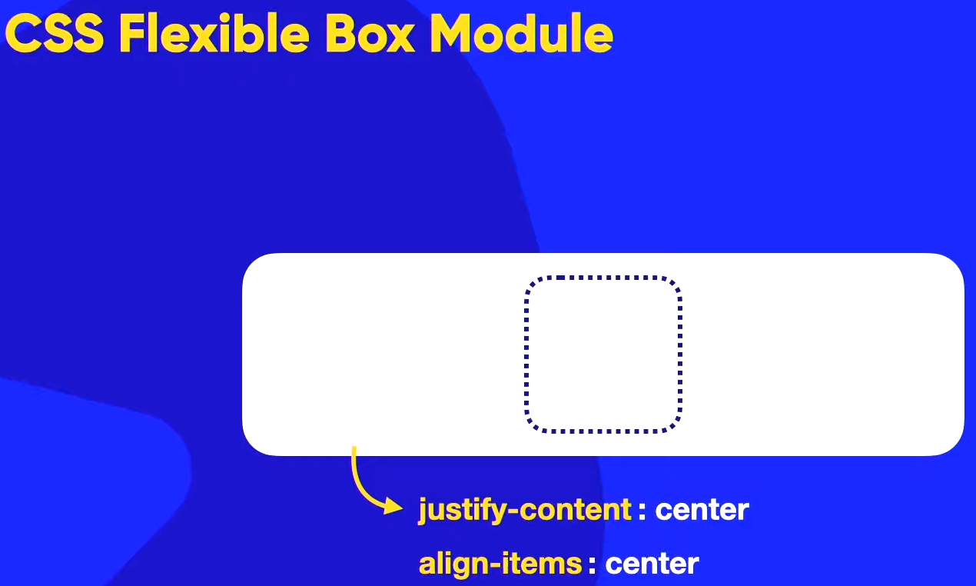

E nos dois vamos passar o valor ***center***, e como “num passe de mágica” nosso objeto centraliza de forma absoluta. Vale lembrar que essas configurações ***css*** são aplicadas no elemento pai, para que surtam o efeito desejado.

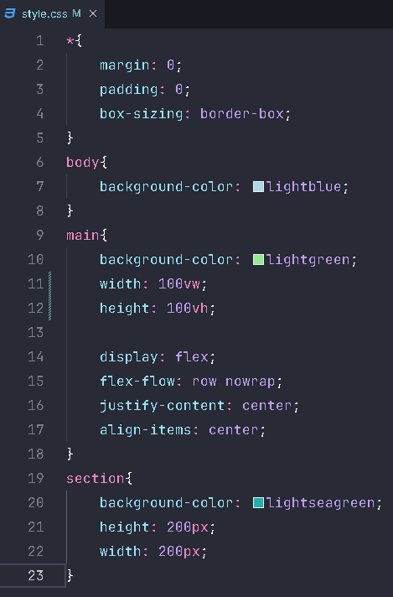

Nosso código final, se comportaria dessa maneira.

**Aula 7 - Alinhamento de elementos empacotados no FlexBox**

Aqui vamos falar de outra propriedade FlexBox, parecida com as demais, porém só irá funcionar quando o flex-wrap: wrap ou wrap-reverse; estiverem aplicados. E ela é o align-content, e terá os mesmo valores que align-items.

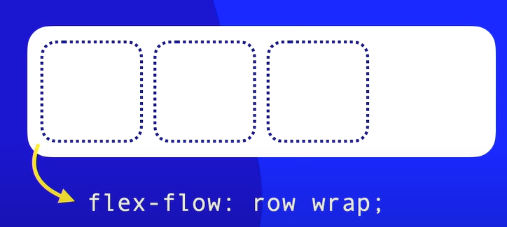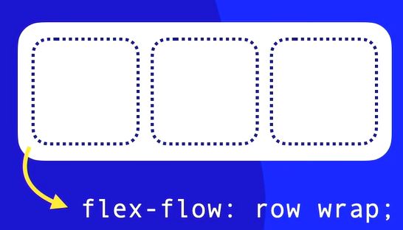

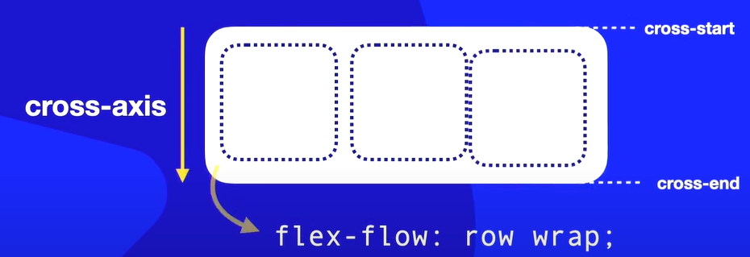Aqui temos o valor padrão indicando que quando diminuirmos o tamanho do contêiner o conteúdo permanece junto, mas quando diminuímos demais o seu tamanho os itens se reagrupam.

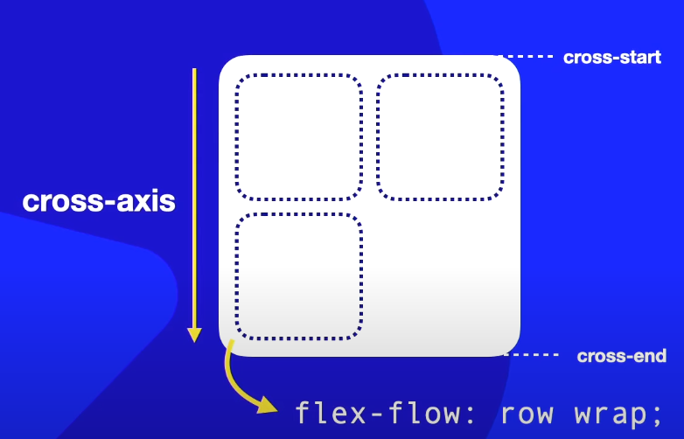

Bom podemos notar que ao aumentar o tamanho, o conteúdo permanece “empacotado”, e há um espaço em braço, ou vazio após o nosso conteúdo se reagrupar para caber na tela.

É aí que entra nossa nova propriedade align-content, irá cuidar de como nosso conteúdo é distribuído dentro do contêiner.

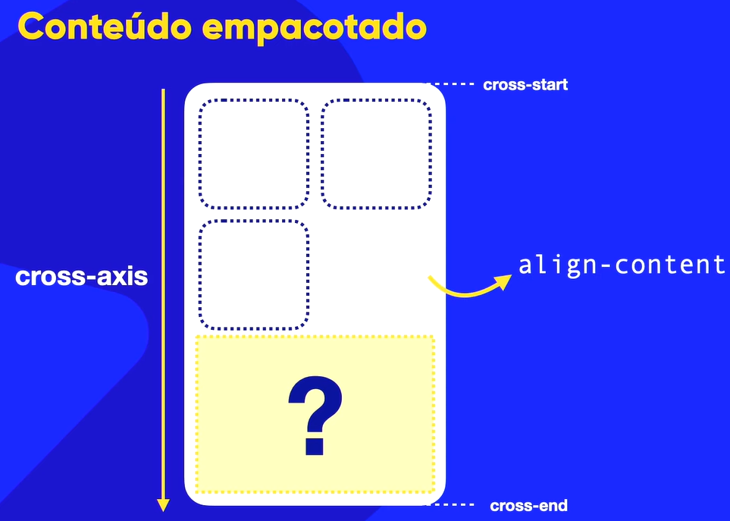

Diferente de outras propriedades aqui temos o valor ***stretch*** como padrão, e como em toda propriedade, ele “estica” os elementos”. Mas temos uma curiosidade aqui sobre o align-content, observe que ao acontecer a quebra de elementos anteriormente, foi gerada uma “segunda linha”, então align-content divide o conteiner em dois espaços iguais e estica os elemntos para que preencha esses espaços. Vale ressltar que ele divide o conteudo basedo no numero de linhas que estiverem dentro do conteiner.

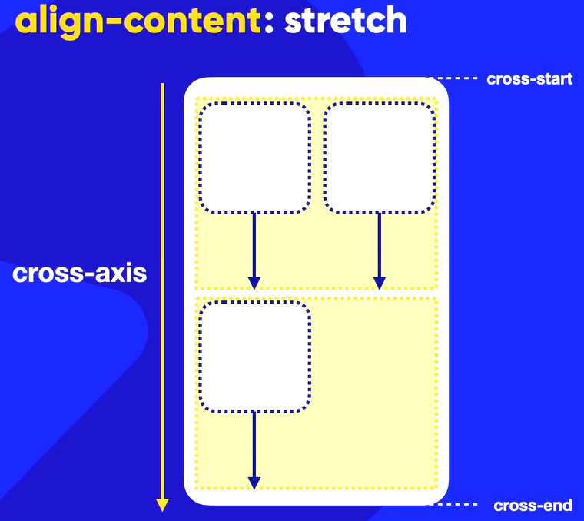

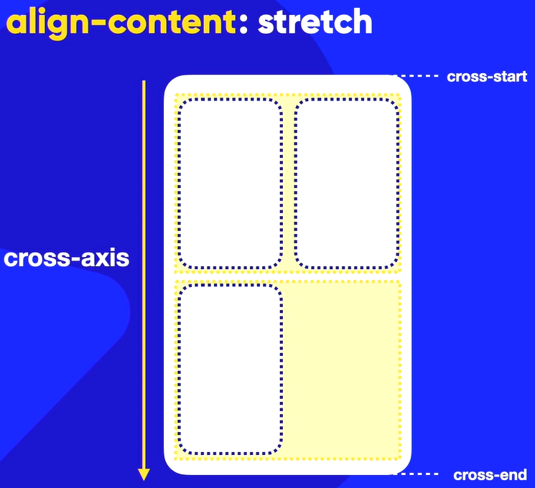

Como no inicio da aula, ficará preso ao início, e deixará todo espaço em branco abaixo.

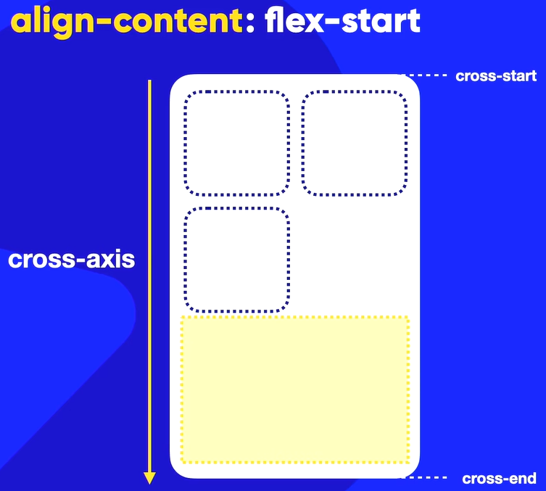

Terá o mesmo comportamento que o anterior, mas grudando na parte de baixo do contêiner e deixará o espaço acima em branco.

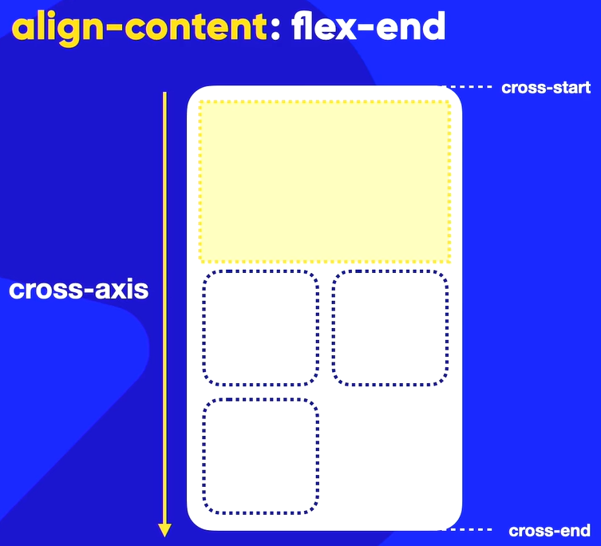

Irá centralizar os objetos em relação ao eixo cross-axis.

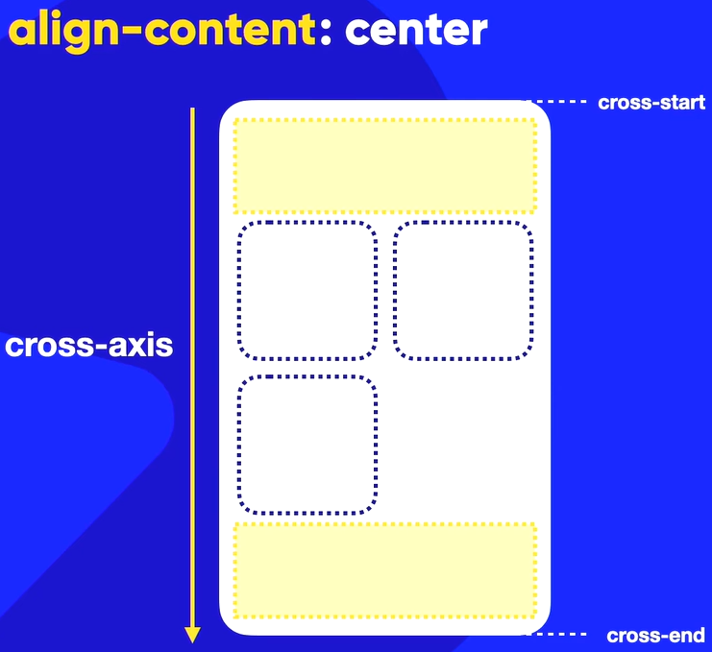

Separa as linhas deixando um espaço em branco no centro. Isso acontece apenas com 2 linhas, quando há mais de 2, os espaços no cross-start e end são a metade dos espaços entre as linhas.

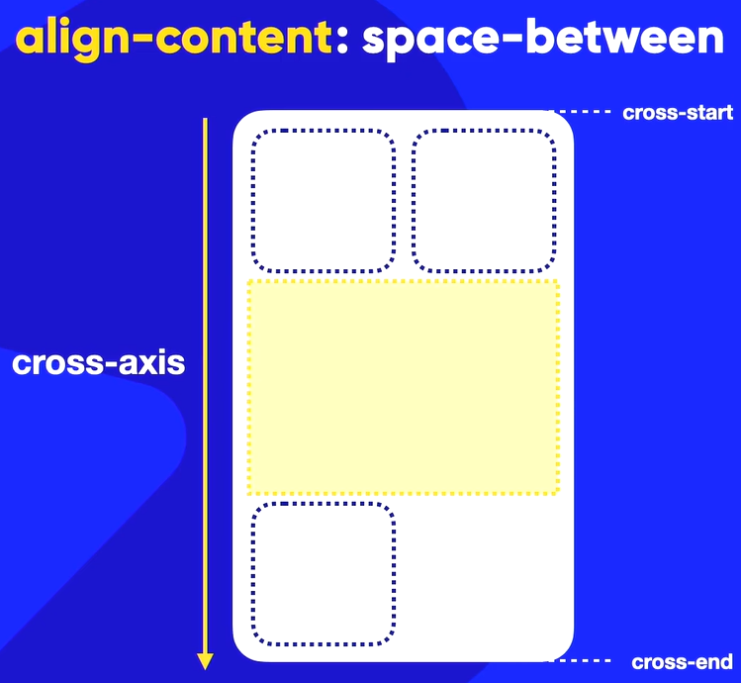

Cria espaços igual em cima, em baixo e no centro para separar os objetos.

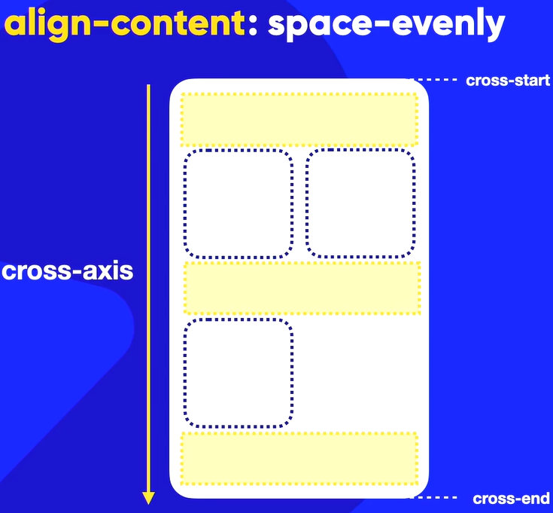

O último alinhas o objeto o centralizando em relação ao eixo cross-axis, porém em cada espaço criado em relação as linhas do contêiner. Fica melhor na imagem abaixo do que explicando na teoria.

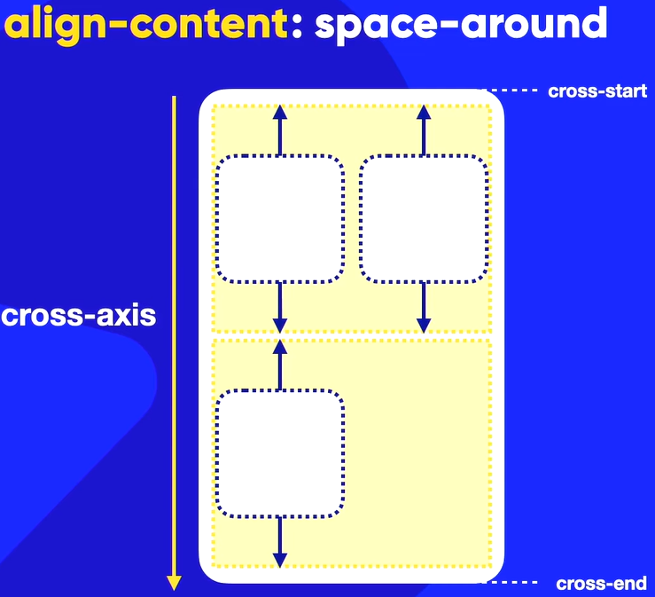

**AULA 8 – Anatomia dos itens FlexBox**

**Order** é uma propriedade CSS que leva em conta o posicionamento dos itens no HTML, sendo o seu padrão **0**, os valore inseridos são números negativos e positivos que definem as posições dos objetos de maneira individual sendo classificados por classes e ids.

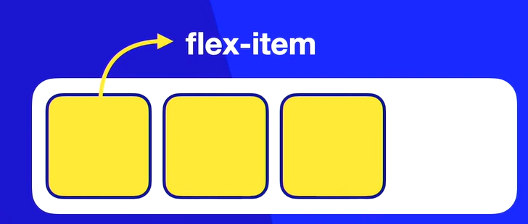

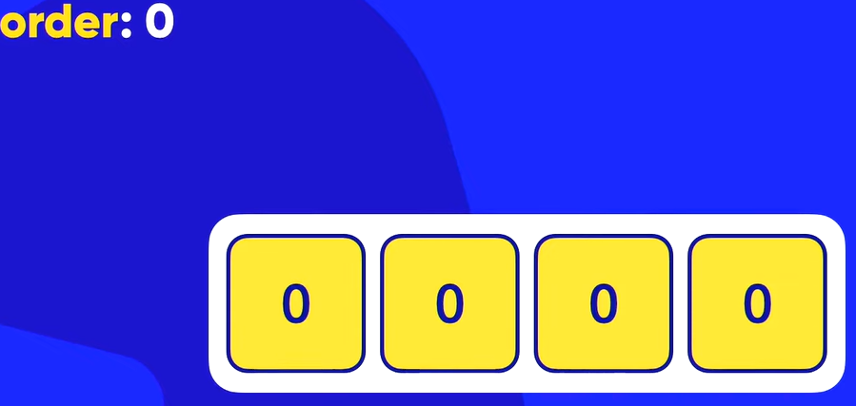

A propriedade **align-self** traz o alinhamento de cada elemento de maneira individual em relação ao seu elemento pai e ao eixo ***cross-axis***.

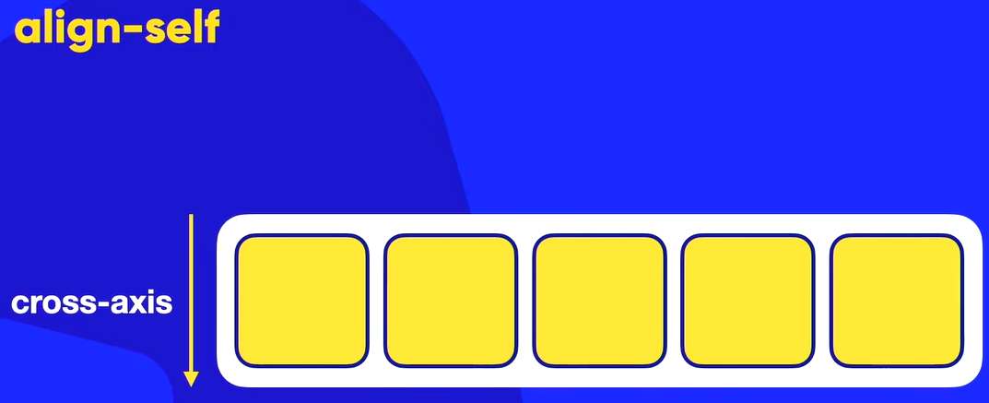

Aqui nos temos 5 valores que podemos usar, todos eles são já conhecidas e tem o mesmo comportamento de todas as outras propriedades mencionadas até aqui. A única observação fica para “***auto***”, que se o objeto pai tiver com o flex estabelecido como “***flex-start***” por exemplo, a configuração “***auto***” irá imitar a configuração do objeto pai.

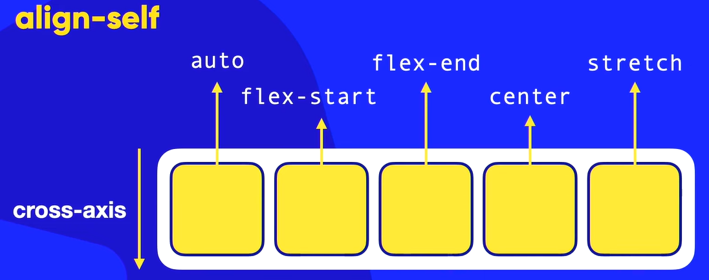

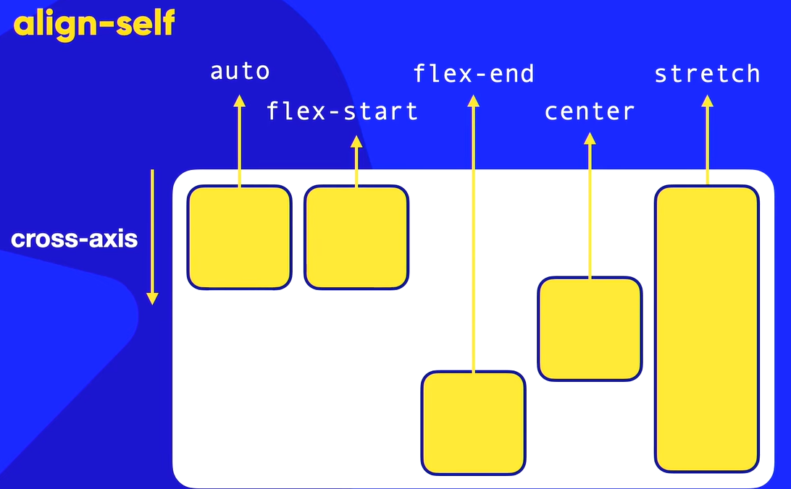

**Aula 09 – Propriedades Flex-basis em Flexbox**

Flex-basis seria o tamanho do nosso conteúdo em relação ao tamanho do contêiner.

Imagine que o conteúdo em amarelo está com flex-base: auto; então o conteúdo nele vai ser dimensionado de forma automática dependendo do tamanho do nosso container (em branco).

Podemos dizer também que auto é o padrão de flex-basis, já que todo conteúdo tenta se adaptar de forma automática mesmo sem declararmos ele.

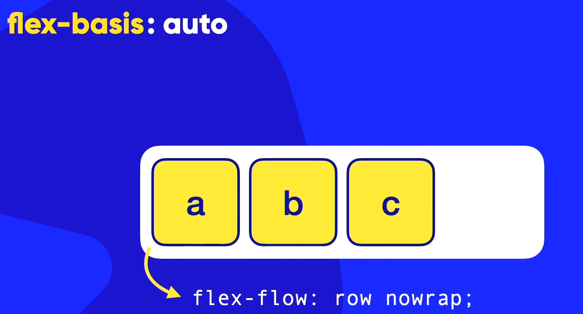

Podemos ver aqui que o conteúdo se adapta, e também se prede ao tamanho do container.

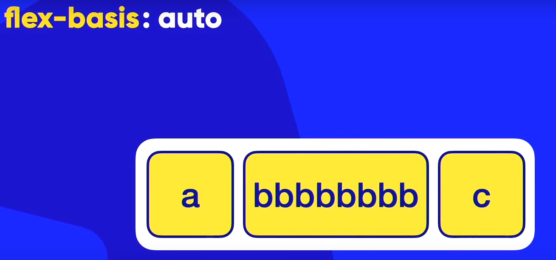

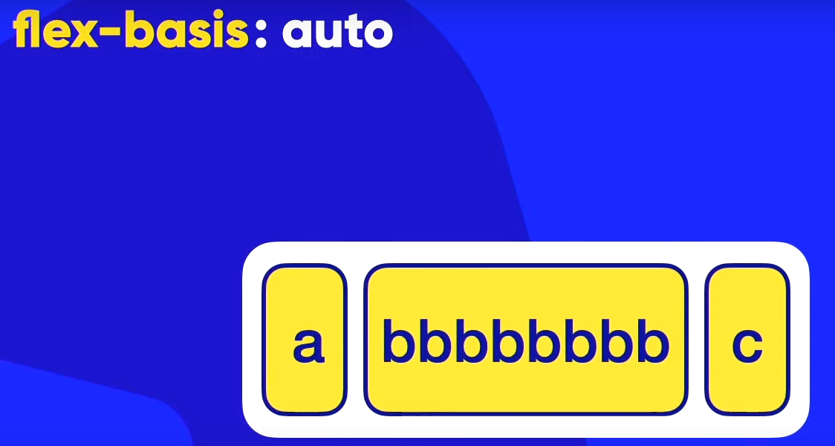

Podemos ver se diminuirmos o tamanho do cointainer ao máximo, ele iria ao máximo se adapatar.

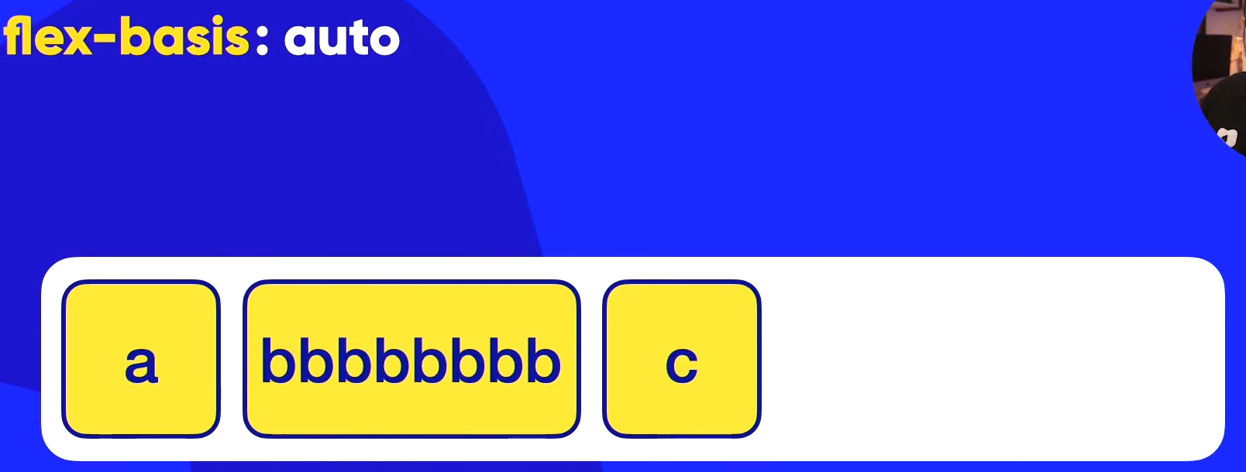

Podemos ver que se adapta melhor quando o container é menor, se o container for maior ele irá permanecer do tamanho “padrão” ou auto que ele precisa apenas para se preencher

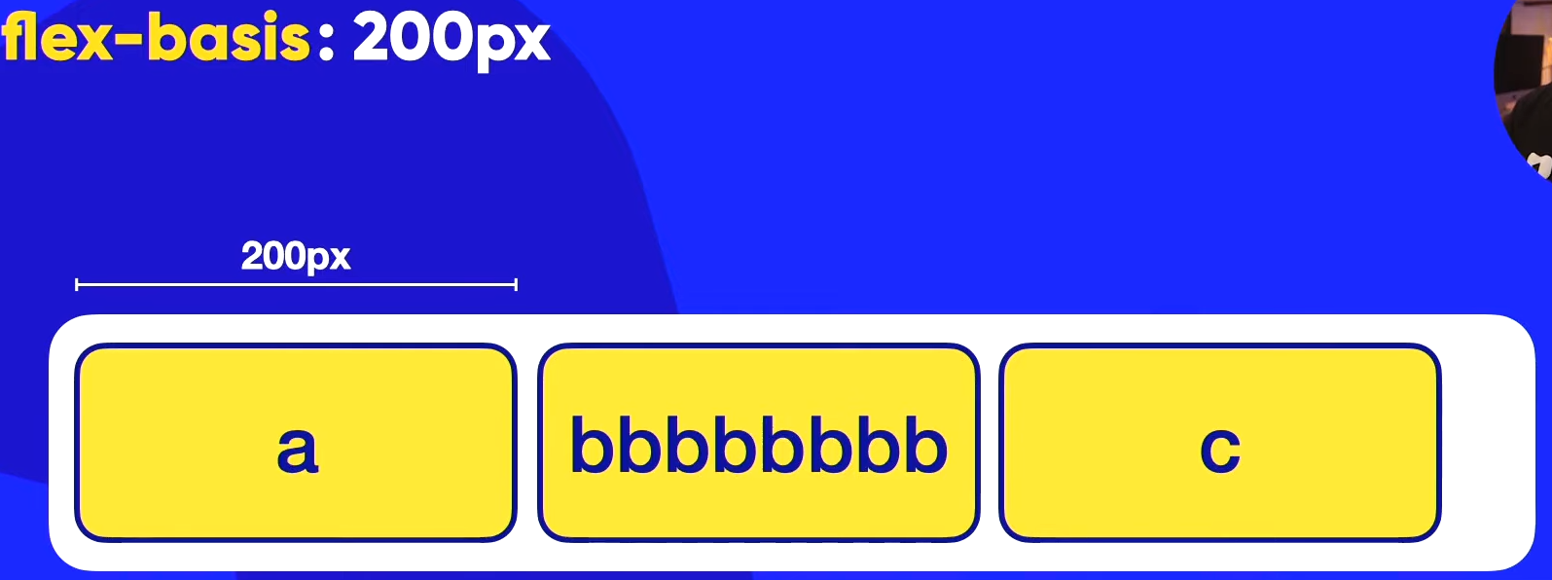

Podemos também definir um tamanho, porém não será totalmente “obedecido” visto que será tratado como uma referência e não como uma regra.

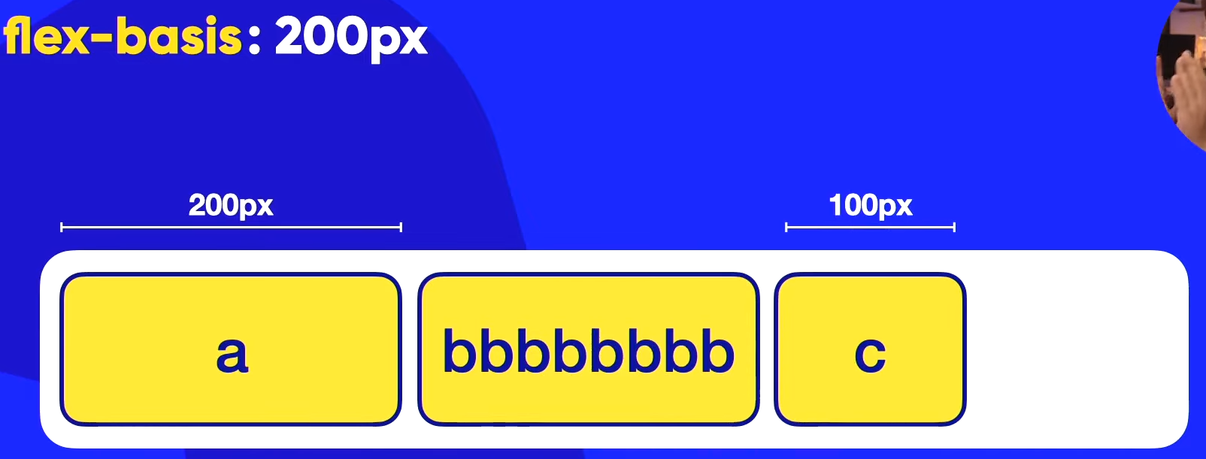

Podemos definir tamanho de mais de um conteúdo.

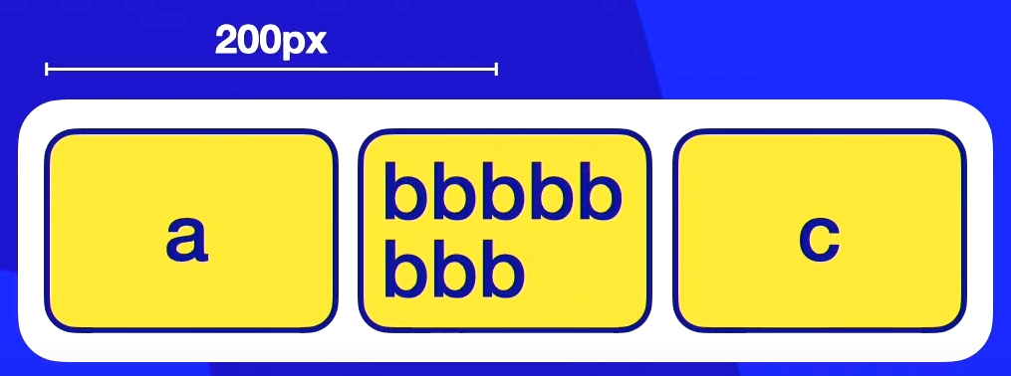

Aqui vimos que o tamanho é referência e que irá se adaptar automaticamente quando o tamanho do container foi pequeno em relação ao conteúdo, e também notamos que há uma quebra de conteúdo se for necessário. Isso tudo acontece de forma automática.

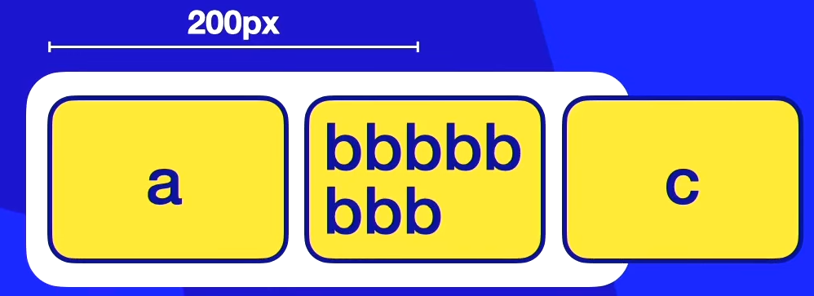

E como observamos agora, se o container for pequeno demais, infelizmente ocorrerá a quebra do conteúdo.

**Aula 10 – Controle do tamanho dos itens flexíveis**